Задание №1:

Даны 5 строк s1, s2, s3, s4 и s5, на основе условия: если строка s4 равна строке s5, нужно сложить строки s1 и s2, иначе нужно сложить строки s1 и s3

Исходный код:

package com.company;

import java.util.Scanner;

public class Main {

public static void main(String[] args) {

Scanner scr = new Scanner(System.in);

String s1 = scr.nextLine();

String s2 = scr.nextLine();

String s3 = scr.nextLine();

String s4 = scr.nextLine();

String s5 = scr.nextLine();

if(s4.equals(s5))

{

s1 += s2;

System.out.println(s1);

}

else

{

s1 += s3;

System.out.println(s1);

}

}

}

Вывод:

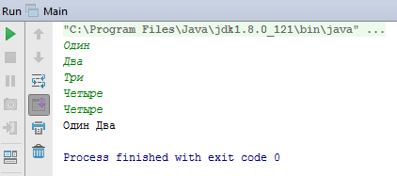

Задание №2:

Напиши программу (класс), которая выводит на экран все целые двузначные числа (и отрицательные, и положительные) – причем дважды: сначала в возрастающем порядке, а затем в убывающем.

Исходный код:

package com.company;

public class Main {

public static void main(String[] args) {

for (int i = -99; i <= 99; i++) {

if ((i > 9) || (i < -9)) {

System.out.print(i+ ", ");

}

}

System.out.println();

for (int i = 99; i >= -99; i--) {

if ((i > 9) || (i < -9)) {

System.out.print(i+ ", ");

}

}

}

}

Вывод:

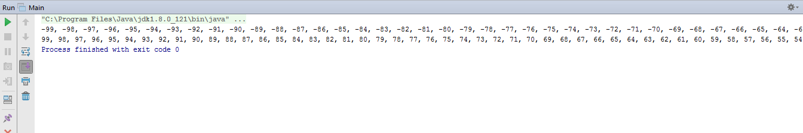

Задание №3:

Напиши программу (класс), которая выводит на экран все целые положительные трехзначные числа, у которых произведение первой и последней цифр равно квадрату средней.

Исходный код:

package com.company;

public class Main {

public static void main(String[] args) {

for (int i = 100; i < 1000; i++) {

if (((i % 10) * (i / 100)) == (((i / 10) % 10) * ((i / 10) % 10))) {

System.out.print(i + "; ");

}

}

}}

Вывод:

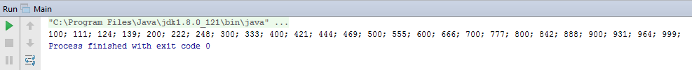

Задание №4:

Напиши программу (класс), которая выводит на экран целые положительные трехзначные числа, составленные целиком из четных цифр.

Исходный код:

package com.company;

public class Main {

public static void main(String[] args) {

int x;

int i ;

int j = 0;

int m =0;

int k = 0;

for (i=100; i<1000; i++ )

{

x=i;

j=x;

k=0;

while(x>0)

{ m=x%10;

x/=10;

if(m%2==0 && m!=0)

{

k++;

}

x=Math.round(x);

}

if (k==3)

{

System.out.print(j+ ",");

}

}

}

}

Вывод:



Задание №5:

Напиши программу (класс), которая выводит на экран целые положительные трехзначные числа, делящиеся без остатка на 3.

Исходный код:

package com.company;

public class Main {

public static void main(String[] args) {

for (int i=100; i<1000; i++)

{

if (i%3==0)

{

System.out.print(i+"; ");

}

}

}

}

Вывод:



Задание №6:

Напиши класс, который выводит на экран все двузначные целые числа, у которых есть только два делителя (не считая 1 и самого числа).

Исходный код:

package com.company;

public class Main {

public static void main(String[] args) {

int k=0;

int x=0;

for (int i=1; i<100; i++){

for (int j=1; j<=i; j++){

if((j!=1)&(j!=i)&(i%j==0)){

k++;

}

}

if (k==2){

System.out.print(i+" ");

k=0;

}

else

{

k=0;

}

}

System.out.println("- Двузначные числа имеющие 2 делителя, кроме 1 и самого себя");

}

}

Вывод:



Задание №7:

Напиши класс, который принимает с клавиатуры целое положительное число, а затем выводит на экран все целые неотрицательные числа, меньшие введенного (числа следует выводить в возрастающем порядке).

Исходный код:

package com.company;

import java.util.Scanner;

public class Main {

public static void main(String[] args) {

int k;

Scanner sc = new Scanner(System.in);

System.out.println("Введите число: ");

k = sc.nextInt();

while (k!=1) {

k = k-1;

System.out.print(k + ",");

}

}

}

Вывод:

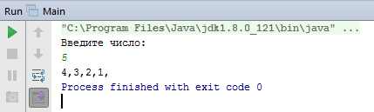

Задание №8:

Для введенного числа (от 1 до 20) вывести его название на русском и английском языках (1 – “один/one”).

Исходный код:

package com.company;

import java.util.Scanner;

public class Main {

public static void main(String[] args) {

Scanner input = new Scanner(System.in);

String numberst = input.next();

int number = Integer.parseInt(numberst);

String RusEng;

switch (number) {

case 1:

RusEng = "Один/One";

break;

case 2:

RusEng = "Два/Two";

break;

case 3:

RusEng = "Три/Three";

break;

case 4:

RusEng = "Четыре/Four";

break;

case 5:

RusEng = "Пять/Five";

break;

case 6:

RusEng = "Шесть/Six";

break;

case 7:

RusEng = "Семь/Seven";

break;

case 8:

RusEng = "Восемь/Eight";

break;

case 9:

RusEng = "Девять/Nine";

break;

case 10:

RusEng = "Десять/Ten";

break;

case 11:

RusEng = "Одиннадцать/Eleven";

break;

case 12:

RusEng = "Двенадцать/Twelwe";

break;

case 13:

RusEng = "Тринадцать/Thirteen";

break;

case 14:

RusEng = "Четырнадцать/Fourteen";

break;

case 15:

RusEng = "Пятнадцать/Fifteen";

break;

case 16:

RusEng = "Шестнадцать/Sixteen";

break;

case 17:

RusEng = "Семнацать/Seventeen";

break;

case 18:

RusEng = "Восемнадцать/Eighteen";

break;

case 19:

RusEng = "Девятнадцать/Nineteen";

break;

case 20:

RusEng = "Двадцать/Twenty";

break;

default:

RusEng = "Invalid input";

break;

}

System.out.println(RusEng);

}

}

Вывод:

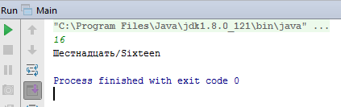

Задание №9:

По времени ходьбы пешком до пункта B из пункта A вывести, насколько близко или далеко он находится (5 мин – «близко», 15 минут – «не далеко», 60 минут – «очень далеко» и т. п.).

Исходный код:

package com.company;

import java.util.Scanner;

public class Main {

public static void main(String[] args) {

Scanner in = new Scanner(System.in);

System.out.print("Сколько идти от пункта А в пункт В в минутах - ");

int Len = in.nextInt();

if (Len <= 5){

System.out.println("близко");

}

else {

if (Len <=15){

System.out.println("недалеко");

}

else {System.out.println("очень далеко");

}

}

}

}

Вывод:

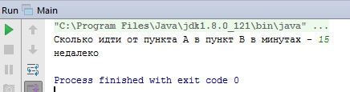

Задание №10:

По введенному возрасту вывести: от 0 до 12 – ребенок, от 13 до 19 – подросток, с 20 до 25 – молодой, с 25 до 55 – взрослый, от 55 и выше – пожилой.

Исходный код:

package com.company;

import java.util.Scanner;

public class Main {

public static void main(String[] args) {

Scanner num=new Scanner(System.in);

int first;

first=num.nextInt();

if (first>=0 && first<=12)

System.out.println("Ребенок");

else if (first>=13 && first<=19)

System.out.println("Подросток");

else if (first>=20 && first<=25)

System.out.println("Молодой");

else if (first>=26 && first<=55)

System.out.println("Взрослый");

else

System.out.println("Пожилой");

}

}

Вывод:

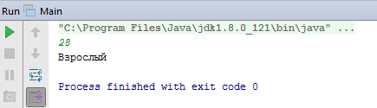

Задание №11:

Ежегодный прирост рыбы в пруду составляет 15%. Запасы рыбы оценены в A тонн. Ежегодный план отлова B тонн. Наименьший запас рыбы, ниже которого запас уже не восстанавливается, составляет С тонн. Составить алгоритм и программу, подсчитывающую, сколько лет можно выдержать заданный план.

Исходный код:

package com.company;

import java.util.Scanner;

public class Main {

public static void main(String[] args) {

Scanner keyboard = new Scanner(System.in);

System.out.println("Введите кол-во запаса рыбы: ");

double zap = keyboard.nextInt();

System.out.println("Введите план отлова: ");

double plan = keyboard.nextInt();

System.out.println("Введите минимальный запас рыбы: ");

double min = keyboard.nextInt();

int let = 0;

if ((zap>min)&(zap>plan)){

for (int i=0;((zap>min)&(zap>plan));i++){

zap=(zap*1.15)-plan;

let++;

}

System.out.println("Рыбу можно ловить " +let+ " лет" );

}

else

System.out.println("В водоёме не достаточно рыбы для начала отлова");

}}

Вывод:

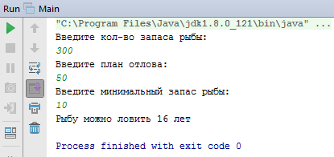

Задание №12:

Вводится число. Преобразовать его в другое число, цифры которого будут следовать в обратном порядке по сравнению с введенным числом. (Ввод 125 – Вывод 521).

Исходный код:

package com.company;

import java.util.Scanner;

public class Main {

public static void main(String[] args) {

{

int n;

String nn;

Scanner in = new Scanner(System.in);

System.out.println("Введите число: ");

n = in.nextInt();

nn = String.valueOf(n);

StringBuffer buffer = new StringBuffer(nn);

buffer.reverse();

nn = String.valueOf(buffer);

n = Integer.valueOf(nn);

System.out.println(n);

}

}

}

Вывод:

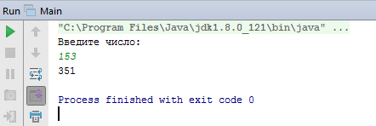

Задание №13:

Определить, является ли данный год високосным. (Год является високосным, если его номер кратен 4, но не кратен 100, а также, если он кратен 400) (1990 – «не високосный», 2000 – «високосный»).

Исходный код:

package com.company;

import java.util.Scanner;

public class Main {

public static void main(String[] args) {

System.out.println("Вычисление виокосного года");

System.out.print("Ввидети год : ");

int a;

Scanner ai = new Scanner(System.in);

a = ai.nextInt();

if ((a % 4 == 0) && (a % 100 != 0) || (a % 400 == 0))

{System.out.println(a + " високосный год.");}

else

System.out.println(a + " не високосный год.");

}

}

Вывод:

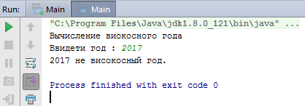

Задание №14:

Составить программу, которая выводит введенный возраст человека с добавлением слов «год», «года», «лет» (41 год, 3 года, 20 лет).

Исходный код:

package com.company;

import java.util.Scanner;

public class Main {

public static void main(String[] args) {

Scanner input = new Scanner(System.in);

String agestring = input.next();

int age = Integer.parseInt(agestring);

if (((age % 10) == 1) && ((age % 100) != 11)) {

System.out.println(age + " Год");

} else {

if ((((age % 10) == 2) || ((age % 10) == 3) || ((age % 10) == 4)) && (((age % 100) / 10) != 1)) {

System.out.println(age + " Года");

} else {

System.out.println(age + " Лет");

}

}

}

}

Вывод:

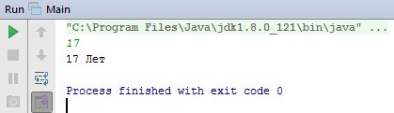

Задание №15:

По введенному числу вывести соответствующий числу элемент таблицы Менделеева (6 – С (Углерод), 8 – O (Кислород) и т. д.).

Исходный код:

package com.company;

import java.util.Scanner;

public class Main {

public static void main(String[] args) {

Scanner in = new Scanner(System.in);

int n1= in.nextInt();

switch (n1) {

case 1: System.out.println("Водород"); break;

case 2: System.out.println("Гелий"); break;

case 3: System.out.println("Литий"); break;

case 4: System.out.println("Берилий"); break;

case 5: System.out.println("Бор"); break;

case 6: System.out.println("Углерод"); break;

case 7: System.out.println("Азот"); break;

case 8: System.out.println("Кислород"); break;

case 9: System.out.println("Фтор"); break;

case 10: System.out.println("Неон"); break;

case 11: System.out.println("Натрий"); break;

case 12: System.out.println("Магний"); break;

case 13: System.out.println("Алюминий"); break;

case 14: System.out.println("Кремний"); break;

case 15: System.out.println("Фосфор"); break;

case 16: System.out.println("Сера"); break;

case 17: System.out.println("Хлор"); break;

case 18: System.out.println("Аргон"); break;

case 19: System.out.println("Калий"); break;

case 20: System.out.println("Кальций"); break;

}

}

}

Вывод:

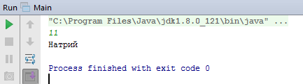

Задание №16:

По времени ходьбы пешком до пункта B из пункта A вывести, насколько близко или далеко он находится (5 мин – «близко», 15 минут – «не далеко»,

60 минут – «очень далеко» и т. п.). Расстояние от пункта А до пункта В вводим с клавиатуры.

Исходный код:

package com.company;

import java.util.Scanner;

public class Main {

public static void main(String[] args) {

Scanner in = new Scanner(System.in);

System.out.print("ВВедите время ходьбы пешком от пункта A до пункта B в минутах - ");

int Len = in.nextInt();

if (Len <= 5){

System.out.println("близко");

}

else {

if (Len <=15){

System.out.println("недалеко");

}

else {System.out.println("очень далеко");

}

}

}

}

Вывод:



Задание №17:

Население города увеличивается на 3% каждый год. В 2017 году население города составляло 1250000 человек. Напишите программу, которая выведет на экран предсказываемую численность населения города в каждом году, вплоть до 2040.

Исходный код:

package com.company;

public class Main {

public static void main(String[] args) {

double currentP = 1250000;

for (int i = 1; i < 24; i++) {

int cy = 2017 + i;

currentP = currentP + currentP * 0.03;

System.out.println("В году " + cy + " популяция была " + Math.round(currentP));

}

}

}

Вывод:

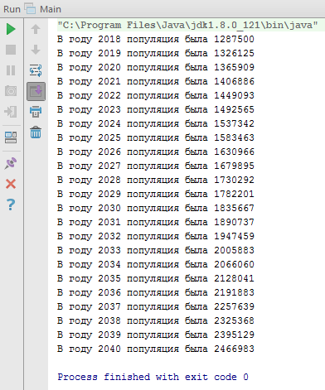

Задание №18:

В начале года в банк положили X рублей. Банк начисляет на вклады 0,85% каждый месяц. Начисленные проценты присоединяются к основному вкладу. Напечатать таблицу увеличения суммы вклада по месяцам на год. Сумма вклада вводится с клавиатуры.

Исходный код:

**package** com.company;  
**import** java.util.Scanner;  
**public class** Main {  
  
 **public static void** main(String[] args) {  
 **double** summ = 0.0;  
 **double** percent = 0.0085;  
 Scanner in = **new** Scanner(System.***in***);  
 System.***out***.println(**"Введите сумму"**);  
 summ = (**double**) in.nextInt();  
 **for** (**int** i = 0; i < 12; i++) {  
 System.***out***.println(**"Сумма в начале месяца: "** + String.*format*(**"%.2f"**, summ) + **"; процент: "** + String.*format*(**"%.2f"**, summ * percent) + **"\n"**);  
 summ += summ * percent;  
 }  
 }  
}

Вывод:

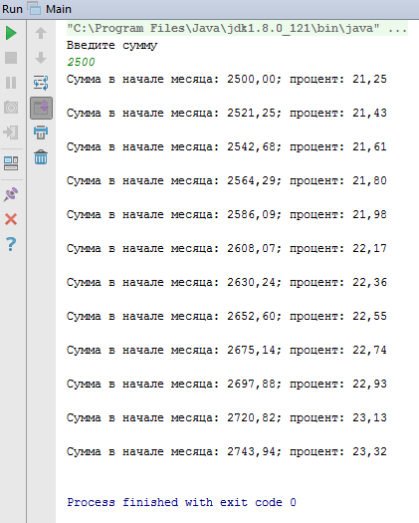

Задание №19:

Ввести два целых числа A и B (A < B). Вывести в порядке возрастания все целые числа, расположенные между A и B (включая сами числа A и B), а также количество N этих чисел.

Исходный код:

package com.company;

import java.util.Scanner;

public class Main {

public static void main(String[] args) {

System.out.println("Все целые числа в порядке возрастания");

System.out.print("Введите значение А и B(A<B)");

Scanner in=new Scanner(System.in);

int A = in.nextInt();

int B = in.nextInt();

int X;

if (A>=B){

System.out.print("На соблюдено условие (A<B)");

}

if (A<B){

int N=(B-A+1);

System.out.println("N=" +N);

System.out.println("" +A);

for (X = A + 1; X < B;X++){

A=A+1;

System.out.println("" +A);

}

System.out.println("" +B);

}

}

}

Вывод:

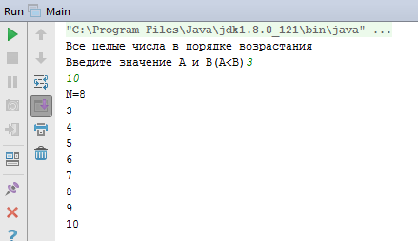

Задание №20:

Ежегодный прирост рыбы в пруду составляет 15%. Запасы рыбы оценены в A тонн. Ежегодный план отлова B тонн. Наименьший запас рыбы, ниже которого запас уже не восстанавливается, составляет С тонн. Составить алгоритм и программу, подсчитывающую, сколько лет можно выдержать заданный план.

Исходный код:

package com.company;

import java.util.Scanner;

public class Main {

public static void main(String[] args) {

Scanner keyboard = new Scanner(System.in);

System.out.println("Введите кол-во запаса рыбы: ");

double zap = keyboard.nextInt();

System.out.println("Введите план отлова: ");

double plan = keyboard.nextInt();

System.out.println("Введите минимальный запас рыбы: ");

double min = keyboard.nextInt();

int let = 0;

if ((zap > min) & (zap > plan)) {

for (int i = 0; ((zap > min) & (zap > plan)); i++) {

zap = (zap * 1.15) - plan;

let++;

}

System.out.println("Рыбу можно ловить " + let + " лет");

} else

System.out.println("В водоёме не достаточно рыбы для начала отлова");

}}

Вывод:



Задание №21:

Два двузначных числа, записанных одно за другим, образуют четырёхзначное число, которое делится на их произведение. Найти эти числа.

Исходный код:

package com.company;

public class Main {

public static void main(String[] args) {

int i,j,v;

for ( i = 10; i < 100; i++)

{

for (j = 10; j < 100; j++)

{

int p = i*j;

v = 100*i + j;

if ((v % p) == 0)

{

System.out.println("1 число= " + i);

System.out.println("2 число= " + j);

System.out.println("Четырехзначное число v= " + v );

}

}

}

}

}

Вывод:

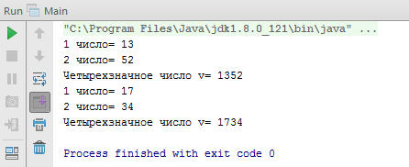

Задание №22:

даны два двузначных числа А и В. Из этих чисел составили 2 четырехзначных числа: первое число получили путем написания сначала числа А, затем В. Для получения второго числа сначала записали число В, затем А. Найти числа А и В если известно, что первое четырехзначное число нацело делится на 99, а второе на 49.

Исходный код:

package com.company;

public class Main {

public static void main(String[] args) {

for (int i = 10; i < 99; i++) {

for (int j = 10; j < 99; j++) {

if (((i * 100) + j) % 99 == 0 && ((j * 100) + i) % 49 == 0) {

System.out.println("a = " + i + "; b = " + j);

}

}}}}

Вывод:

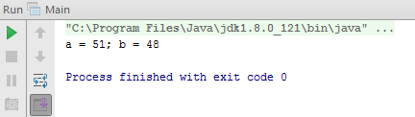

Задание №23:

Напишите программу, которая циклически сдвигает элементы массива вправо на k позиций, и печатает результат.

Исходный код:

**package** com.company;  
  
**import** java.util.Random;  
**import** java.util.Scanner;  
  
**public class** Main {  
  
 **public static void** main(String[] args) {  
 Scanner in = **new** Scanner(System.***in***);  
 **int** mas[];  
 mas = **new int**[10];  
 **int** n;  
 n = in.nextInt();  
 Random random = **new** Random();  
 **for** (**int** i = 0; i < n; i++) {  
 mas[i] = random.nextInt(10);  
 }  
  
 **for** (**int** i = 0; i < n; i++) {  
 System.***out***.print(mas[i]);  
 }  
 System.***out***.print(**" Введите сдвиг = "**);  
 **int** k = in.nextInt();  
  
 **for**(**int** j=0; j<k; j++)  
 {  
 **int** x=mas[n-1];  
 **for** (**int** i = n; i > 0; i--)  
 mas[i]=mas[i-1];  
 mas[0]=x;  
 }  
 **for** (**int** i = 0; i < n; i++) {  
 System.***out***.print(mas[i]);  
 }  
  
 }  
}

Вывод:

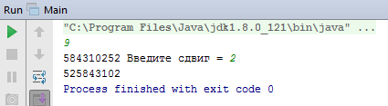

Задание №24:

Напишите программу, которая заменяет все элементы массива, кроме крайних, на полусумму соседей, и печатает результат.

Исходный код:

package com.company;

import java.util.Scanner;

public class Main {

public static void main(String[] args) {

double temp1, temp2;

int n;

Scanner in = new Scanner(System.in);

System.out.println("Количество элементов в массиве:");

n = in.nextInt();

double[] mass1 = new double[n];

for (int i=0; i < mass1.length; i++)

{

mass1[i] = in.nextDouble();

}

System.out.println("Введенный массив: ");

for (int i=0; i < mass1.length; i++)

System.out.print(mass1[i] + " ");

temp1 = mass1[0];

for(int i = 1;i < n-1; i++){

temp2 = temp1;

temp1 = mass1[i];

mass1[i] = (temp2 + mass1[i+1]) / 2;

}

System.out.println();

System.out.println("Полученный массив: ");

for(int i = 0;i < n; i++)

System.out.print(mass1[i] + " ");

}

}

Вывод:

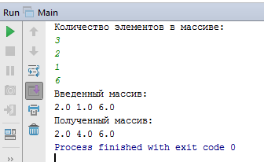

Задание №25:

Напишите программу, которая в массиве целых чисел печатает количество локальных максимумов (элемент является локальным максимумом, если он не имеет соседей, больших, чем он сам).

Исходный код:

package com.company;

import java.util.Random;

public class Main {

public static void main(String[] args) {

Random Rnd = new Random();

int[] arr;

arr = new int[10];

int localmax = 0;

for (int i = 0; i < 10; i++) {

arr[i] = Rnd.nextInt(100);

System.out.print(arr[i] + " ");

}

for (int i = 1; i < 9; i++) {

if ((arr[i] > arr[i - 1]) && (arr[i] > arr[i + 1])) {

localmax++;

}

}

System.out.println("");

System.out.print(localmax);

}

}

Вывод:

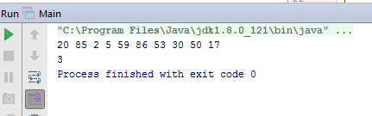

Задание №26:

Напишите программу, которая из двух непустых неубывающих массивов целых чисел, и печатает те и только те элементы, которые встречаются в обоих массивах (пересечение множеств).

Исходный код:

**package** com.company;  
  
**public class** Main {  
  
 **public static void** main(String[] args) {  
 **int**[] a = {1,1,1,2,3,4,5,8,9,0,10,11};  
 **int** b[] = {1,2,2,2,3,4,6,7,7,7,10};  
 **int** temp = a[0] - 100;*// чтобы не равнялся первому элементу первого массива* **for**(**int** i = 0; i < a.**length**; i++)  
 **for**(**int** j = 0; j < b.**length**; j++){  
 **if** ((b[j] == a[i])&&(b[j]!=temp)){  
 System.***out***.println(b[j] + **" "**);  
 temp = b[j];  
 **break**;  
 }  
 }  
 }  
}

Вывод:

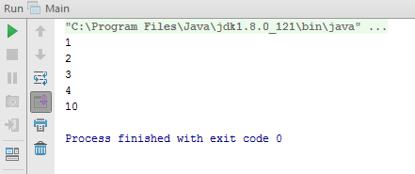

Задание №27:

В городе N проезд в трамвае осуществляется по бумажным отрывным билетам. Каждую неделю трамвайное депо заказывает в местной типографии рулон билетов с номерами от 000001 до 999999. «Счастливым» считается билетик у которого сумма первых трёх цифр номера равна сумме последних трёх цифр, как, например, в билетах с номерами 003102 или 567576. Трамвайное депо решило подарить сувенир обладателю каждого счастливого билета и теперь раздумывает, как много сувениров потребуется. С помощью программы подсчитайте сколько счастливых билетов в одном рулоне?

Исходный код:

package com.company;

public class Main {

public static void main(String[] args) {

int c=-1; /*чтобы пропустить билет 000000}*/

for (int x1=0;x1<10;x1++)

for (int x2=0;x2<10;x2++)

for (int x3=0;x3<10;x3++)

for (int x4=0;x4<10;x4++)

for (int x5=0;x5<10;x5++)

for (int x6=0;x6<10;x6++)

if (x1+x2+x3==x4+x5+x6) c++;

System.out.print(c);

}

}

Вывод:

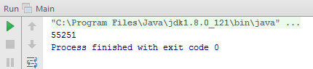

Задание №28:

Электронные часы показывают время в формате от 00:00 до 23:59. Подсчитать сколько раз за сутки случается так, что слева от двоеточия показывается симметричная комбинация для той, что справа от двоеточия (например, 02:20, 11:11 или 15:51).

Исходный код:

package com.company;

public class Main {

public static void main(String[] args) {

int u11, u12, u21, u22, c,i,j;

c = 0;

for (i = 0; i <= 23; i++) {

for (j = i; j <= 59; j++) {

u12=i%10;

u11=i/10;

u22=j%10;

u21=j/10;

if ((u11==u21)&(u12==u22)){

c=c+1;

}

if ((u11==u22)&(u12==u21)){

c=c+1;

}

}

}

System.out.println(c + " раз");

}

}

Вывод:

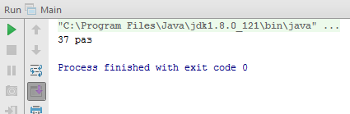

Задание №29:

В американской армии считается несчастливым число 13, а в японской — 4. Перед международными учениями штаб российской армии решил исключить номера боевой техники, содержащие числа 4 или 13 (например, 40123, 13313, 12345 или 13040), чтобы не смущать иностранных коллег. Если в

распоряжении армии имеется 100 тыс. единиц боевой техники и каждая боевая машина имеет номер от 00001 до 99999, то сколько всего номеров придётся исключить?

Исходный код:

package com.company;

public class Main {

public static void main(String[] args) {

int RejectedIdCount=0;

for ( int id=1; id<=99999; id++)

{

String idstring = Integer.toString(id);

if ((idstring.indexOf('4')!=-1)||(idstring.indexOf("13")!=-1))

RejectedIdCount++;

}

System.out.print(RejectedIdCount + " придется исключить");

}

}

Вывод:

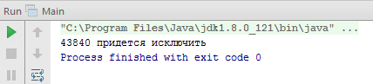

Задание №30:

Для проверки остаточных знаний учеников после летних каникул, учитель младших классов решил начинать каждый урок с того, чтобы задавать каждому ученику пример из таблицы умножения, но в классе 15 человек, а примеры среди них не должны повторяться. В помощь учителю напишите программу, которая будет выводить на экран 15 случайных примеров из таблицы умножения (от 2*2 до 9*9, потому что задания по умножению на 1 и на 10 — слишком просты). При этом среди 15 примеров не должно быть повторяющихся (примеры 2*3 и 3*2 и им подобные пары считать повторяющимися).

Исходный код:

package com.company;

import java.util.Random;

public class Main {

public static void main(String[] args) {

Random Rnd = new Random();

int[] FirstMults;

int[] SecondMults;

FirstMults = new int[16];

SecondMults = new int[16];

FirstMults[1] = 2 + Rnd.nextInt(8);

SecondMults[1] = 2 + Rnd.nextInt(8);

System.out.println(FirstMults[1] + "*" + SecondMults[1] + " " + 1);

for (int i = 2; i < 16; i++) {

int fm = 0;

int sm = 0;

Boolean NewMult;

do {

NewMult = true;

fm = 2 + Rnd.nextInt(8);

sm = 2 + Rnd.nextInt(8);

for (int j = 1; j < i; j++) {

if (((FirstMults[j] == fm) && (SecondMults[j] == sm)) || ((FirstMults[j] == sm) && (SecondMults[j] == fm))) {

NewMult = false;

}

}

} while (NewMult == false);

FirstMults[i] = fm;

SecondMults[i] = sm;

System.out.println(FirstMults[i] + "*" + SecondMults[i] + " " + i);

}

}

}

Вывод:

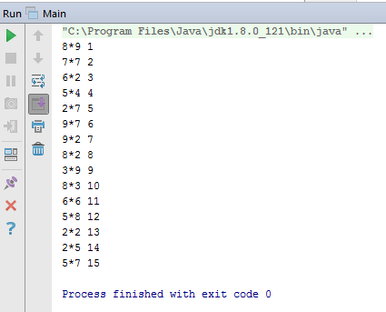

Задание №31:

Создать двумерный массив из 7 строк по 4 столбца в каждой из случайных целых чисел из отрезка [-5;5]. Вывести массив на экран. Определить и вывести на экран индекс строки с наибольшим по модулю произведением элементов. Если таких строк несколько, то вывести индекс первой встретившейся из них.

Исходный код:

package com.company;

import java.util.Random;

import java.math.*;

public class Main {

public static void main(String[] args) {

int[][] a = new int[7][4];

int p=1;

int j,i,k=0;

int max = 0;

Random rnd = new Random();

for ( i=0;i < a.length;i++) {

for ( j=0;j < a[i].length;j++) {

a[i][j]=rnd.nextInt(10) -5;

}

}

for ( i=0;i < a.length;i++,System.out.println()) {

for ( j=0;j < a[i].length;j++) {

System.out.print(a[i][j]+" ");

}

}

for ( i=0;i < a.length;i++) {

for ( j=0;j < a[i].length;j++) {

p=Math.abs(p*a[i][j]);

if (p>max ) {

max = p;

k = i;

}

}

p=1;

}

System.out.println("max = " +max + " k=" + k);

}

}

Вывод:

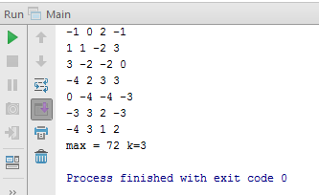

Задание №32:

Дана монотонная последовательность, в которой каждое натуральное число k встречается ровно k раз: 1, 2, 2, 3, 3, 3, 4, 4, 4, 4, ... По данному натуральному n выведите первые n членов этой последовательности.

Исходный код:

**package** com.company;  
**import** java.util.Scanner;  
**public class** Main {  
  
 **public static void** main(String[] args) {  
 **int** k = 0;  
  
 Scanner sc = **new** Scanner(System.***in***);  
 k = sc.nextInt();  
 **for**(**int** i = 1; i <= k; i++){  
 **for**(**int** j = i; j>0; j--) System.***out***.print(i + **" "**);  
 }  
 System.***out***.println();  
 }  
}

Вывод:

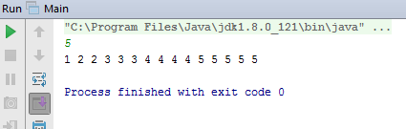

Задание №33:

Дано число n, десятичная запись которого не содержит нулей. Получите число, записанное теми же цифрами, но в противоположном порядке. При решении этой задачи нельзя использовать циклы, строки, списки, массивы, разрешается только рекурсия и целочисленная арифметика. Функция должна возвращать целое число, являющееся результатом работы программы, выводить число по одной цифре нельзя.

Исходный код:

**package** com.company;  
**import** java.util.Random;  
**import** java.util.Scanner;  
  
**public class** Main {  
  
 **public static void** main(String[] args) {  
 Scanner in = **new** Scanner(System.***in***);  
 **int** n = 0;  
 **int** m =0;  
 System.***out***.println(**"Введите число: "**);  
 n = in.nextInt();  
 System.***out***.println(*recursion*(n,m ));  
 }  
 **public static int** recursion(**int** n, **int** last) {  
 last*=10;  
 **if** (n/10!=0) {  
 last+= n % 10;  
 **return** *recursion*(n / 10, last);  
 }  
 **else** {  
 **return** last += n;  
 }  
  
  
 }  
}

Вывод:

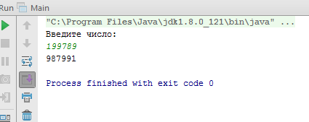

Задание №34:

Даны два массива из 20 однозначных чисел. В первом из них записано количество мячей, забитых футбольной командой в игре, во втором — количество пропущенных мячей в этой же игре.

а) Для каждой проведенной игры напечатать словесный результат: "выигрыш", "ничья" или "проигрыш".

б) Определить количество выигрышей данной команды.

в) Определить количество выигрышей и количество проигрышей данной команды.

г) Определить количество выигрышей, количество ничьих и количество проигрышей данной команды.

д) Определить, в скольких играх разность забитых и пропущенных мячей была большей или равной трем.

е) Общее число очков, набранных командой (за выигрыш дается 3 очка, за ничью — 1, за проигрыш — 0).

Исходный код:

package com.company;

import java.util.Scanner;

import java.util.Random;

import java.math.*;

public class Main {

public static void main(String[] args) {

Scanner sc = new Scanner(System.in);

Random random = new Random();

int i;

int[] a = new int[20];

int[] b = new int[20];

int win, lose, draw, s;

draw=0;

lose =0;

win=0;

s=0;

int k=0;

for (i=0; i<a.length; i++) {

a[i] = random.nextInt(10);

b[i] = random.nextInt(10);

}

System.out.println("Количество забитых мячей: ");

for (i=0; i<b.length; i++)

{

System.out.print(a[i] + " ");

}

System.out.println("");

System.out.println("Количество пропущенных мячей: ");

for (i=0; i<b.length; i++)

{

System.out.print(b[i] + " " );

}

System.out.println();

for (i=0; i<a.length; i++)

{

if (a[i]>b[i])

{

win+=1;

System.out.println(i + " :Выигрыш");

}

if (a[i]<b[i])

{

lose=lose+1;

System.out.println(i + " :Проигрыш");

}

if (a[i]==b[i])

{

draw+=1;

System.out.println(i + " :Ничья");

}

if (Math.abs(a[i]-b[i])>=3)

{

k=k+1;

}

s=win*3+draw*1;

}

System.out.println();

System.out.println("Win = " +win + " Lose = "+lose + " Ничья = " +draw + " Разность мячей >=3: " +k +" Общее число очков = " +s);

}

}

Вывод:

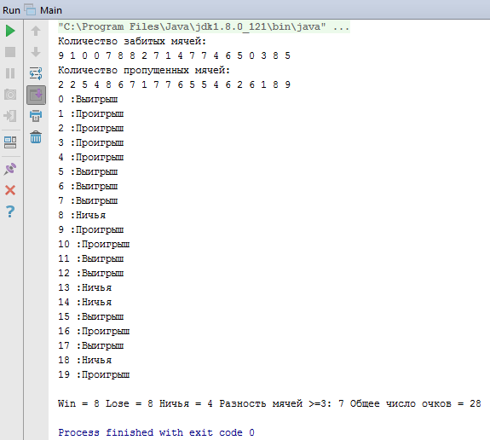

Задание №35:

Имеется информация о количестве осадков, выпавших за каждый день месяца, и о температуре воздуха в эти дни. Определить, какое количество осадков выпало в виде снега и какое — в виде дождя. (Считать, что идет дождь, если температура воздуха выше 0 С.)

Исходный код:

package com.company;

import java.util.Scanner;

public class Main {

public static void main(String[] args) {

int rain, snow, rs, temp;

int days, i;

snow = 0;

rain = 0;

System.out.print("Введите кол-во дней = ");

Scanner scr = new Scanner(System.in);

days = scr.nextInt();

for (i = 0; i < days; i++) {

rs = scr.nextInt();

temp = scr.nextInt();

if (temp < 0) {

snow = snow + rs;

}

{

rain = rain + rs;

}

}

System.out.println("Rain = " +rain + " Snow = " + snow);

}}

Вывод:

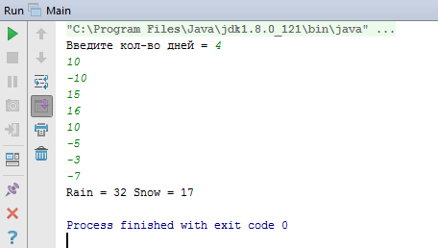

Задание №36:

Дан массив. Переписать его положительные элементы во второй массив, а остальные — в третий. Во втором и третьем массивах значения элементов первого массива должны быть записаны:

а) на тех же местах, что и в исходном массиве;

б) подряд с начала массива.

Исходный код:

package com.company;

import java.util.Random;

import java.util.Scanner;

public class Main {

public static void main(String[] args) {

Scanner sc = new Scanner(System.in);

Random rd = new Random();

int [] a = new int [10];

int [] b= new int [10];

int [] c= new int [10];

int [] d= new int [10];

int [] e= new int [10];

System.out.println("Введите размерность массивов ");

int k = sc.nextInt();

for (int i=0; i<k; i++)

{

a[i]=rd.nextInt(15) -5;

}

for (int i=0; i<k; i++)

{

System.out.print(a[i] + " ");

}

System.out.println();

for (int i = 0; i<k; i++)

{

if (a[i]>=0)

{

b[i]=a[i];

}

else

{

c[i]=a[i];

}

}

System.out.println("а) ");

for (int i=0;i<k; i++)

{

System.out.print(b[i] + " ");

}

System.out.println("");

for (int i=0;i<k; i++)

{

System.out.print(c[i] + " ");

}

System.out.println("");

System.out.println("б) ");

int q=0;

int w=0;

for (int i = 0; i<k; i++)

{

if (a[i]<=0)

{

d[q]=a[i];

q=q+1;

}

else

{

e[w]=a[i];

w=w+1;

}

}

for (int i=0;i<q; i++)

{

System.out.print(d[i] + " ");

}

System.out.println();

for (int i=0;i<w; i++)

{

System.out.print(e[i] + " ");

}

}

}

Вывод:

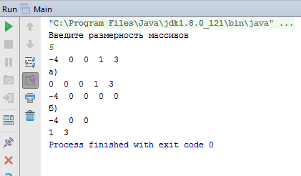

Задание №37:

Задача 37.

Дан двумерный массив целых чисел. Выяснить:

а) имеются ли нечетные числа в правом верхнем или в правом нижнем углу;

б) имеются ли числа, оканчивающиеся цифрой 5, в левом верхнем или в левом нижнем углу.

Исходный код:

package com.company;

import java.util.Random;

import java.math.*;

import java.util.Scanner;

public class Main {

public static void main(String[] args) {

int[][] a = new int[5][5];

int i,j,k,m;

int s=0;

Random rnd = new Random();

Scanner sc = new Scanner(System.in);

System.out.println("Введите размерность двумерного массива ");

k=sc.nextInt();

m = sc.nextInt();

for ( i=0;i < k;i++) {

for ( j=0;j < m;j++) {

a[i][j]=rnd.nextInt(15) + 15 ;

}

}

for ( i=0;i < k;i++) {

System.out.println("");

for ( j=0;j < m;j++) {

System.out.print(a[i][j]+" ");

}

}

if ((a[0][m-1]%2!=0) | (a[k-1][m-1]%2!=0))

{

System.out.println("a) Имеются ");

}

else

{System.out.println("a) Не имеются ");

}

if ( ( (a[0][0]%5==0) | (a[k-1][0]%5==0) ) & ((a[0][0]%10!=0) | (a[k-1][0]%10!=0) ))

{

System.out.println("б) Имеются ");

}

else

{

System.out.println("б) Не имеются ");

}

}

}

Вывод:

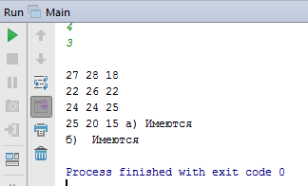

Задание №38:

Заполнить двумерный массив размером nХn единицами и нулями таким образом, чтобы единицы размещались так, как размещаются на шахматной доске черные поля, а нули — как белые поля. Левое нижнее поле на шахматной доске всегда черное. Задачу решить:

а) при четном значении n;

б) при нечетном значении n.

Исходный код:

package com.company;

import java.util.Scanner;

public class Main {

public static void main(String[] args) {

Scanner sc= new Scanner(System.in);

int[][] arr = new int[10][10];

System.out.println("введите размерность массива ");

int k= sc.nextInt();

for (int i = 0; i < k; i++) {

System.out.println();

for (int j = 0; j < k; j++) {

arr[i][j] = (k ^ i ^ j) & 1;

System.out.print(arr[i][j] + " ");

}

}

}

}

Вывод:

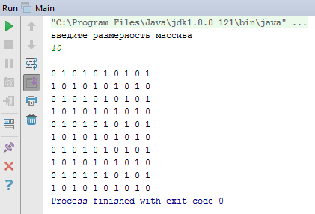

Задание №39:

В двумерном массиве хранится информация о количестве студентов в той или иной группе каждого курса института с первого по пятый (в первой строке — информация о группах первого курса, во второй — второго и т. д.). На каждом курсе имеется 8 групп. Составить программу для расчета общего числа студентов на любом курсе.

Исходный код:

package com.company;

import java.util.Random;

import java.math.*;

import java.util.Scanner;

public class Main {

public static void main(String[] args) {

int[][] a = new int[5][8];

int i,j,k;

int s=0;

k=0;

Random rnd = new Random();

Scanner sc = new Scanner(System.in);

for ( i=0;i < a.length;i++) {

for ( j=0;j < a[i].length;j++) {

a[i][j]=rnd.nextInt(15) + 15 ;

}

}

for ( i=0;i < a.length;i++,System.out.println()) {

for ( j=0;j < a[i].length;j++) {

System.out.print(a[i][j]+" ");

}

}

System.out.println("Введите любой курс с 1 по 5");

k= sc.nextInt();

k=k-1;

for (i=0;i<8;i++)

{

s= s+ a[k][i];

}

System.out.println("На " + (k+1) +" курсе " + s +" студентов");

}

}

Вывод:

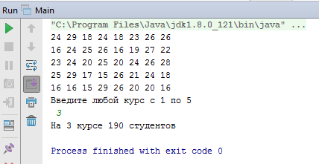

Задание №40:

В поезде 18 вагонов, в каждом по 36 мест. Информация о проданных на поезд билетах хранится в двумерном массиве, номера строк которого соответствуют номерам вагонов, а номера столбцов — номерам мест. Если билет на то или иное место продан, то соответствующий элемент массива имеет значение 1, в противном случае — 0. Составить программу, определяющую, имеются ли свободные места в том или ином вагоне поезда.

Исходный код:

package com.company;

import java.util.Scanner;

import java.util.Random;

public class Main {

public static void main(String[] args) {

Scanner sc= new Scanner(System.in);

Random rd= new Random();

int[][] arr = new int[18][36];

for (int i = 0; i < 18; i++) {

for (int j = 0; j < 36; j++) {

arr[i][j] = rd.nextInt(2);

}

}

for (int i = 0; i < 18; i++) {

System.out.println();

for (int j = 0; j < 36; j++) {

System.out.print(arr[i][j]+ " ");

}

}

System.out.println();

System.out.println("Введите номер вагона ");

int k= sc.nextInt();

System.out.print("Свободные места: ");

for (int i=0; i<36; i++ )

{

if (arr[k-1][i]==0)

{

System.out.print((i+1)+ ", ");

}

}

}

}

Вывод:

